
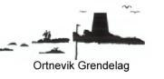
September 2017.
Joar melder om 75 mm. nedbør denne månaden.
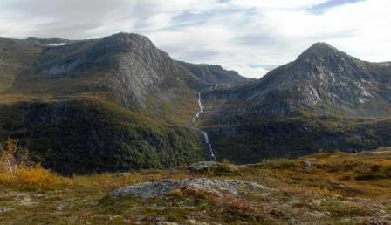
----- -----
Spenane sett frå Middagshaugen. I midten Mannelva som har sitt utspring i Svartevatnet. Middagshaugen er eit fint mål for ein dagstur, ein fin stad å vere, med mykje flott natur rundt . ----- -----
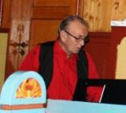
Soknerådet la opp til stille stund og meditasjon i kyrkja.
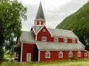
Anders spela fin kyrkjemusikk i 40 minutt. >
Omkring i kyrkjerommet var sett ut mange skriftstader som folk kunne gå rundt å lese Der var ljosglobe for dei som ville tende ljos.
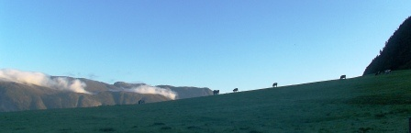
----- ---- Både hjortejakta og fuglejakta er i gang
- utan at det er meldt om stort utbytte endå. Meldingane tyder på at her er meir av både hjort, rype og orrfugl enn tidlegare år.
Dyra me ser i himmelsynet på biletet over er det ikkje jakt på, det er husdyr som går ute og kosar seg i det fine vèret me har hatt no i september.
----- -----
På oppslagstavla;


Haustfest i Solrenning 4H laurdag 28. oktober klokka 18.00 i Ortnevik Grendehus. På programmet står utstillingar, underhaldning, loddsal og noko å bite i (middagsmat). Vi ynskjer alle som vil vere med oss å feire 4H-året, Velkomne! Helsing Solrenning 4H

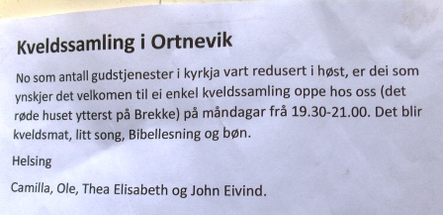

----- -----

LASSE BREKKE HAR SKREVET MÅNEDSMELDINGER I 10 ÅR!!
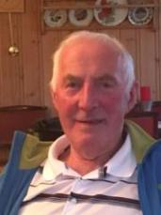
Hvorfor begynte du å skrive månedsmeldinger?

«Eg blei spurt av Tove Lofthus. Eg hadde inntil då skrevet vekemeldingar til borna våre, og tenkte eg kunne prøve meg på å skrive månadsmeldingar. Eg kunne då blant anna få skrive og formidle lokale historier frå Ortnevik».

Er det noe spesielt du liker å skrive om i månedsmeldingene?

«Eg likar godt å skrive om fjellturar og natur».

Har du noen forslag til hvem som eventuelt kunne skrevet månedsmeldingene etter deg, når du gir deg ved nyttår?

«Nei, det har eg ikkje. Må eventuelt spørje nokon direkte».

Lasse sender ut månedsmeldinger av tidligere saker og noen nye saker frem til nyttår. Ortnevik Grendelag ønsker gjerne at noen andre viderefører månedsmeldingene etter nyttår. Pr. I dag er det over 100 personer som mottar månedsmeldingene.

Grendelaget ønsker å takke Lasse for den flotte innsatsen han har gjort i 10 år!!.

(Tekst og foto: Janne-Karin Brekken og Eirik Madsen).

----- -----
Det er no 10 år sidan den første Månadsmeldinga vart sendt ut.
Det går då an å sjå litt attende, og i meldinga for September 2007 står å lese: Me har venta på ein trønder som skal lage turkart for bygda, men i det våte veret er han seinka i arbeidet. Ein tur du kan ta utan kart er til Nonfjellet:
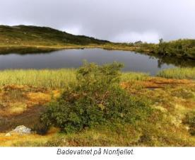
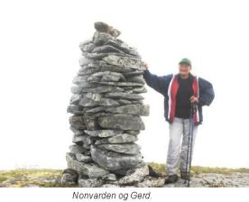
Nonfjellet er ein stad der du kan få mange fine opplevingar og staden høver godt til dagstur. Du kan gå stølsvegen mot Fodnestølen, for så å dreie vestover. Eller ta retning frå Brekke opp Raunelia mot Nonvarden.

----- -----

Helsing frå Grendelaget!

